Додаток

до рішення Київської міської ради

від _____________ № _____________

**План-схема**

**до дозволу на розроблення проєкту землеустрою щодо відведення земельної ділянки**

|  |  |
| --- | --- |
| клопотання | **від 08.04.2024№ 755968015** |
| код земельної ділянки | **90:985:0007** |
| фізична особа | **Шиян Сергій Олександрович** |
| адреса земельної ділянки | **м. Київ, р-н Дарницький, вул. Східна, 41 (СТ «Восточне»)** |
| вид землекористування | **право в процесі оформлення (власність)** |
| заявлене цільове призначення | **для колективного садівництва** |
| орієнтовний розмір | **0,05 га** |

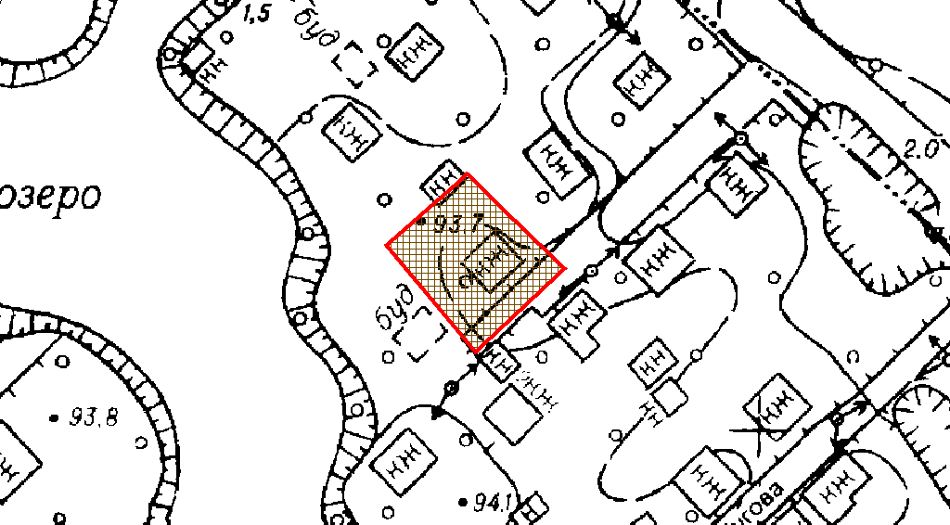

|  |  |
| --- | --- |
| Київський міський голова | Віталій КЛИЧКО |